

**"Қазақстан Республикасының мемлекеттік кірістер органдары көрсететін мемлекеттік қызметтер стандарттарын бекіту туралы" Қазақстан Республикасы Қаржы министрінің 2015 жылғы 27 сәуірдегі № 284 бұйрығына өзгерістер енгізу туралы**

***Күшін жойған***

Қазақстан Республикасы Қаржы министрінің 2016 жылғы 27 шілдедегі № 404 бұйрығы. Қазақстан Республикасының Әділет министрлігінде 2016 жылғы 10 тамызда № 14085 болып тіркелді. Күші жойылды - Қазақстан Республикасы Қаржы министрінің м.а. 2020 жылғы 10 шiлдедегi № 665 бұйрығымен

      Ескерту. Күші жойылды – ҚР Қаржы министрінің м.а. 10.07.2020 № 665 (алғашқы ресми жарияланған күнінен кейін күнтiзбелiк он күн өткен соң қолданысқа енгiзiледi) бұйрығымен.

**БҰЙЫРАМЫН**:

      1. "Қазақстан Республикасының мемлекеттік кірістер органдары көрсететін мемлекеттік қызметтер стандарттарын бекіту туралы" Қазақстан Республикасы Қаржы министрінің 2015 жылғы 27 сәуірдегі № 284 бұйрығына (нормативтік құқықтық актілерді мемлекеттік тіркеу тізілімінде № 11273 болып тіркелген, 2015 жылғы 25 маусымда "Әділет" ақпараттық-құқықтық жүйесінде жарияланған) мынадай өзгерістер енгізілсін:

      көрсетілген бұйрықпен бекітілген "Жекелеген қызмет түрлерін жүзеге асыратын салық төлеушіні тіркеу есебі" мемлекеттік көрсетілетін қызмет стандартында:

      9-тармақ мынадай редакцияда жазылсын:

      "9. Көрсетілетін қызметті алушы не нотариалды куәландырылған сенімхаты бойынша оның өкілі жүгінген кезде мемлекеттік қызметті көрсету үшін қажетті құжаттар тізбесі:

      көрсетілетін қызметті берушіге немесе Мемлекеттік корпорацияға:

      1) жекелеген қызмет түрлерін жүзеге асыратын салық төлеуші ретінде тіркеу есебіне қою немесе тіркеу есебінен шығару үшін немесе тіркеу деректерінде көрсетілген салық салу объектілері және (немесе) салық салуға байланысты объектілер туралы мәліметтер өзгерген кезде осы мемлекеттік көрсетілетін қызмет стандартына 1, 2, 4, 5 және 6-қосымшаларға сәйкес нысан бойынша салықтық өтініш;

      2) мынадай:

      бензинді (авиациялықтан басқа), дизель отынын өндіру бойынша қызметті жүзеге асырған кезінде – меншiк құқығын немесе мұнай өнiмдерiн өндiрушiнiң өндiрiстік объектiсiн жалға алуды растайтын құжаттардың;

      бензинді (авиациялықтан басқа), дизель отынын көтерме және (немесе) бөлшек сату бойынша қызметті жүзеге асырған кезінде – меншiк құқығын немесе мұнай өнiмдерi базасын (резервуарды), жанармай құю станциясын жалға алу құқығын растайтын құжаттардың немесе жанармай құю станциясын иеленушімен жасалған тапсырма шартына сәйкес жанармай құю станциясын иеленуші (сенім білдірілген адам) тапсырма шарты бойынша бензинді (авиациялық бензиннен басқа) және (немесе) дизель отынын бөлшек сауда арқылы өткізуді оның атынан немесе өтініш берушінің (сенім білдіруші) тапсырмасы бойынша жүзеге асыратын шарттың не мұнай берушінің мұнай өнiмдерiн өндiрушiмен жасалған мұнайды қайта өңдеу шартының;

      темекі өнімдерін көтерме сату бойынша қызметті жүзеге асырған кезінде – меншiк құқығын немесе қойма үй-жайын жалға алуды растайтын құжаттардың көшермесі ұсынылады.

      Көрсетілген құжаттар бензинді (авиациялықтан басқа), дизель отынын өндіру, бензинді (авиациялықтан басқа), дизель отынын көтерме және (немесе) бөлшек саудада өткізу, темекі бұйымдарын көтерме сауда бойынша жекелеген қызмет түрлерін жүзеге асыратын салық төлеуші ретінде тіркеу есебіне қою үшін, сондай-ақ бензинді (авиациялықтан басқа), дизель отынын өндіру, бензинді (авиациялықтан басқа), дизель отынын көтерме және (немесе) бөлшек саудада өткізу, темекі бұйымдарын көтерме сауда бойынша жекелеген қызмет түрлерін жүзеге асыратын салық төлеушінің тіркеу деректерінде көрсетілген салық салу объектілері және (немесе) салық салуға байланысты объектілер туралы мәліметтер өзгерген кезде ұсынылады.

      Көрсетілетін қызметті алушы көрсетілетін қызметті берушіге жүгінген кезде құжаттар топтамасының қабылданғаны туралы белгімен, құжаттар топтамасын қабылдау күні және уақыты көрсетілген талонды алады.

      Мемлекеттік корпорация арқылы құжаттарды қабылдау кезінде көрсетілетін қызметті алушыға тиісті құжаттарды қабылдағаны туралы қолхат беріледі.

      Почта арқылы жүгінген кезде көрсетілетін қызметті беруші почта хабарламасына белгі қояды.

      Мемлекеттік корпорациясында дайын құжаттардың берілуі тиісті құжаттардың қабылданғаны туралы қолхат негізінде жеке басын куәландыратын құжатты көрсеткен кезде жүзеге асырылады.

      Құжаттарды қабылдау кезінде көрсетілетін қызметті беруші, Мемлекеттік корпорация құжаттардың көшірмесін түпнұсқамен салыстырып тексереді, содан кейін осы құжатты көрсетілетін қызметті алушыға қайтарады.

      Егер Қазақстан Республикасының заңдарында өзгеше көзделмесе, көрсетілетін қызметті алушы мемлекеттік көрсетілетін қызметті Мемлекеттік корпорациясы арқылы алған жағдайда ақпараттық жүйелерде бар, заңмен қорғалатын құпияны құрайтын мәліметтерді пайдалануға жазбаша келісімін Мемлекеттік корпорациясы ұсынған нысан бойынша береді.

      порталға:

      1) электрондық құжат нысанындағы салықтық өтініш:

      2) мынадай:

      бензинді (авиациялықтан басқа), дизель отынын өндіру бойынша қызметті жүзеге асырған кезінде – мұнай өнімдерін өндiрушiнiң өндірістік объектісін жалға алу құқығын растайтын;

      бензинді (авиациялықтан басқа), дизель отынын көтерме және (немесе) бөлшек сату бойынша қызметті жүзеге асырған кезінде – мұнай өнiмдерi базасын (резервуарды), жанармай құю станциясын жалға алу құқығын растайтын құжаттардың немесе жанармай құю станциясын иеленушімен жасалған тапсырма шартына сәйкес жанармай құю станциясын иеленуші (сенім білдірілген адам) тапсырма шарты бойынша бензинді (авиациялық бензиннен басқа) және (немесе) дизель отынын бөлшек сауда арқылы өткізуді оның атынан немесе өтініш берушінің (сенім білдіруші) тапсырмасы бойынша жүзеге асыратын шарттың не мұнай берушінің мұнай өнiмдерiн өндiрушiмен жасалған мұнайды қайта өңдеу шартының;

      темекі өнімдерін көтерме сату бойынша қызметті жүзеге асырған кезінде – қойма үй-жайын жалға алу құқығын растайтын құжаттардың электрондық көшермесі ұсынылады.

      Көрсетілген құжаттар бензинді (авиациялықтан басқа), дизель отынын өндіру, бензинді (авиациялықтан басқа), дизель отынын көтерме және (немесе) бөлшек саудада өткізу, темекі бұйымдарын көтерме сауда бойынша жекелеген қызмет түрлерін жүзеге асыратын салық төлеуші ретінде тіркеу есебіне қою үшін, сондай-ақ бензинді (авиациялықтан басқа), дизель отынын өндіру, бензинді (авиациялықтан басқа), дизель отынын көтерме және (немесе) бөлшек саудада өткізу, темекі бұйымдарын көтерме сауда бойынша жекелеген қызмет түрлерін жүзеге асыратын салық төлеушінің тіркеу деректерінде көрсетілген салық салу объектілері және (немесе) салық салуға байланысты объектілер туралы мәліметтер өзгерген кезде ұсынылады.

      Портал арқылы жүгінген жағдайда көрсетілетін қызметті алушыға мемлекеттік қызметті алу үшін жолданған сұрау салудың қабылданғаны туралы мемлекеттік қызмет көрсету нәтижесін алған күні және уақыты көрсетілген мәлімет жолданады.

      Меншік құқығын растайтын, жеке басын куәландыратын құжаттар туралы, заңды тұлға ретінде тіркеу (қайта тіркеу) туралы, дара кәсіпкер ретінде мемлекеттік тіркеу туралы мәліметтерді көрсетілетін қызметті беруші "электрондық үкімет" шлюзі арқылы тиісті мемлекеттік ақпараттық жүйелерден алады.";

      "Жекелеген қызмет түрлерін жүзеге асыратын салық төлеушіні тіркеу есебі" мемлекеттік көрсетілетін қызмет стандартына 1-қосымша осы бұйрыққа қосымшаға сәйкес редакцияда жазылсын;

      "Жекелеген қызмет түрлерін жүзеге асыратын салық төлеушіні тіркеу есебі" мемлекеттік көрсетілетін қызмет стандартына 3-қосымша алып тасталсын;

      көрсетілген бұйрықпен бекітілген "Мұнай өнімдерінің жекелеген түрлерін өндірушілерге (импорттаушыларға), сондай-ақ акцизделетін өнімдердің кейбір түрлерін, авиациялық отын мен мазут өндірушілер мен импорттаушылардың тауарларына дербес сәйкестендіру нөмірін (ДСН-код) беру" мемлекеттік көрсетілетін қызмет стандартында:

      9-тармақ мынадай редакцияда жазылсын:

      "9. Көрсетілетін қызметті алушы не нотариалды куәландырылған сенімхаты бойынша оның өкілі жүгінген кезде мемлекеттік қызметті көрсету үшін қажетті құжаттар тізбесі:

      көрсетілетін қызметті берушіге немесе Мемлекеттік корпорацияға:

      1) мұнай өнімдерін өндірушілерге, мұнай өнімдерін импорттауды жүзеге асыратын мұнай өнімдерін көтерме жеткізушілерге және Қазақстан Республикасында өндірілетін немесе Қазақстан Республикасының аумағына әкелінетін мұнай өнімінің әрбір атауына ДСН-кодтарын беруге осы мемлекеттік көрсетілетін қызмет стандартына 1-қосымшаға сәйкес нысан бойынша өтінім:

      өндірушілерге – мұнай өнімдерін өндіруді жүзеге асыру басталғанға дейін;

      импортаушыларға – мұнай өнімдерін әкелуді (оның ішінде импортты) жүзеге асыру басталғанға дейін;

      2) қызметті алушының жеке басын сәйкестендіру үшін жеке басын куәландыратын құжат;

      3) мұнай өнімінің сәйкес түріне мынадай құжаттардың көшірмелерін:

      отынның Кеден одағының техникалық регламентіне сәйкес келуі туралы декларацияның және (немесе) сапасы (паспорты) туралы құжаттың – импорттаушы табыс етеді;

      сапасы (паспорты) туралы құжат, отынды сынау хаттамасы және (немесе) отынның Кеден одағының техникалық регламентіне сәйкес келуі туралы декларацияның – мұнай өнімдерін өндірушілер табыс етеді;

      4) Қазақстан Республикасында өндірілген және тауарларды еркін айналымға шығарудың кедендік режимінде Қазақстан Республикасының кедендік аумағына әкелінетін темекі өнімдерінің әрбір таңбасына берілетін ДСН-кодын беруге темекі өнімдерінің жаңа таңбаларын сатуды жүзеге асыру жоспарланып отырған айдың 1 күніне дейін күнтізбелік 30 (отыз) күннен кешіктірмей – осы мемлекеттік көрсетілетін қызмет стандартына 2-қосымшаға сәйкес нысан бойынша өтінім;

      5) қораптағы немесе бумадағы темекі өнімдерінің атауын, бірлік санын және фильтрінің бар-жоғын көрсете отырып, Қазақстан Республикасында өндірілетін немесе Қазақстан Республикасының кедендік аумағына импорттайтын темекі өнімдері таңбаларының тізбесі.

      Мемлекеттік корпорациясында дайын құжаттардың берілуі тиісті құжаттардың қабылданғаны туралы қолхат негізінде жеке басын куәландыратын құжатты (не оның нотариалды куәландырылған сенімхаты бойынша өкілі) көрсеткен кезде жүзеге асырылады.

      Мұнай өнімдерін өндірушілерге, мұнай өнімдерін импорттауды жүзеге асыратын мұнай өнімдерін көтерме жеткізушілерге және Қазақстан Республикасында өндірілетін немесе Қазақстан Республикасының аумағына әкелінетін мұнай өнімінің әрбір атауына ДСН-кодтарын беруге және Қазақстан Республикасында өндірілген және тауарларды еркін айналымға шығарудың кедендік режимінде Қазақстан Республикасының кедендік аумағына әкелінетін темекі өнімдерінің әрбір таңбасына берілетін ДСН-кодын беруге арналған өтінімді көрсетілетін қызметті алушы электрондық түрде Акциз АЖ арқылы береді.

      Көрсетілетін қызметті алушы көрсетілетін қызметті берушіге жүгінген кезде құжаттар топтамасының қабылданғаны туралы белгімен, құжаттар топтамасын қабылдау күні және уақыты көрсетілген талонды алады.

      Құжаттарды қабылдау кезінде Мемлекеттік корпорациясының қызметкері құжаттардың көшірмесін түпнұсқамен салыстырып тексереді, содан кейін осы құжатты көрсетілетін қызметті алушыға қайтарады.

      Мемлекеттік корпорация арқылы құжаттарды қабылдау кезінде көрсетілетін қызметті алушыға тиісті құжаттарды қабылдағаны туралы қолхат беріледі.

      Почта арқылы жүгінген кезде көрсетілетін қызметті беруші почта хабарламасына белгі қояды.

      "Акциз АЖ" салық төлеуші үшін клиенттік қосымшасы" арқылы жүгінген кезде көрсетілетін қызметті алушы мемлекеттік қызметті көрсету үшін өтінімнің қабылданғаны/қабылданбағаны туралы электрондық растау/хабарлама алады.

      Егер Қазақстан Республикасының заңдарында өзгеше көзделмесе, көрсетілетін қызметті алушы мемлекеттік көрсетілетін қызметті Мемлекеттік корпорациясы арқылы алған жағдайда ақпараттық жүйелерде бар, заңмен қорғалатын құпияны құрайтын мәліметтерді пайдалануға жазбаша келісімін Мемлекеттік корпорациясы ұсынған нысан бойынша береді.

      Көрсетілетін қызметті алушылардан ақпараттық жүйелерден алынуы мүмкін құжаттарды талап етуге жол берілмейді.".

      2. Қазақстан Республикасы Қаржы министрлігінің Мемлекеттік кірістер комитеті (Д.Е. Ерғожин) заңнамада белгіленген тәртіпте:

      1) осы бұйрықтың Қазақстан Республикасының Әділет министрлігінде мемлекеттік тіркелуін;

      2) осы бұйрықты мемлекеттік тіркелгеннен кейін он күнтізбелік күн ішінде оны мерзімді баспа басылымдарында және "Әділет" ақпараттық-құқықтық жүйесінде ресми жариялануға жіберілуін;

      3) осы бұйрықты Қазақстан Республикасының Әділет министрлігінен алған күннен бастап бес жұмыс күні ішінде оны Қазақстан Республикасының нормативтік құқықтық актілерінің эталондық бақылау банкіне орналастыру үшін Қазақстан Республикасы Әділет министрлігінің "Республикалық құқықтық ақпарат орталығы" шаруашылық жүргізу құқығындағы республикалық мемлекеттік кәсіпорнына жолдануын;

      4) осы бұйрықтың Қазақстан Республикасы Қаржы министрлігінің интернет-ресурсында орналастырылуын қамтамасыз етсін.

      3. Осы бұйрық алғашқы ресми жарияланған күнінен кейін он күнтiзбелiк күн өткен соң қолданысқа енгiзiледi.

|  |  |
| --- | --- |
| Қазақстан Республикасының |  |
| Қаржы министрі | Б. Сұлтанов |

      "КЕЛІСІЛГЕН"

      Қазақстан Республикасының

      Ақпарат және коммуникациялар министрі

      ______________ Д. Абаев

      2016 жылғы 28 шілде

      "КЕЛІСІЛГЕН"

      Қазақстан Республикасының

      Ұлттық экономика министрі

      ______________ Қ. Бишімбаев

      2016 жылғы 29 шілде

|  |  |
| --- | --- |
|  | Қазақстан Республикасы Қаржы министрінің 2016 жылғы 27 шілдедегі № 404 бұйрығына қосымша |
|  | "Жекелеген қызмет түрлерін жүзеге асыратын салық төлеушіні тіркеу есебі" мемлекеттік көрсетілетін қызмет стандартына 1-қосымша |

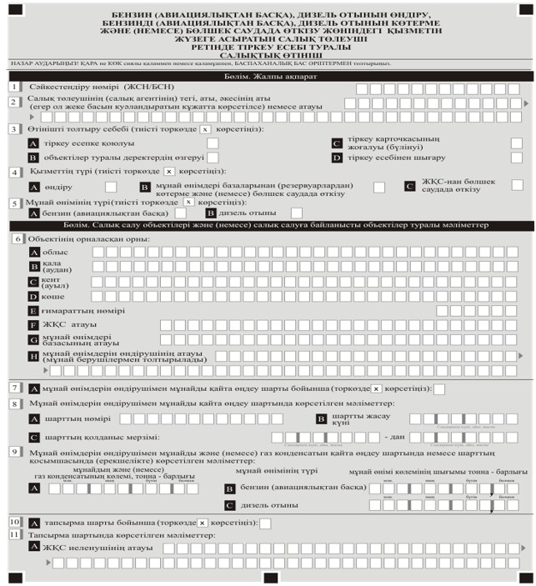

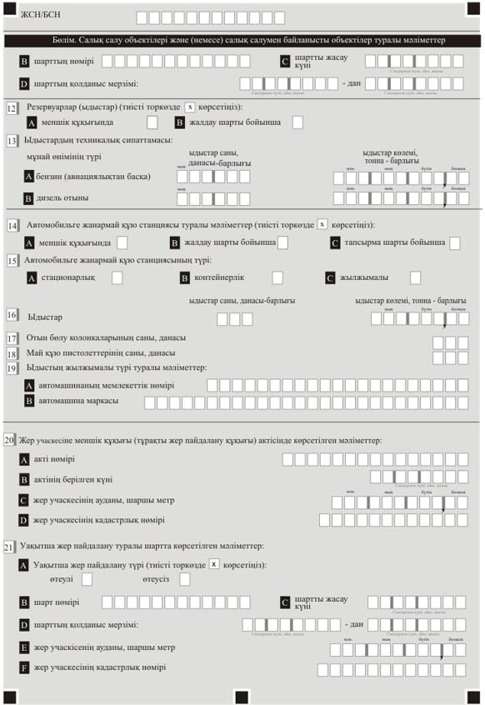

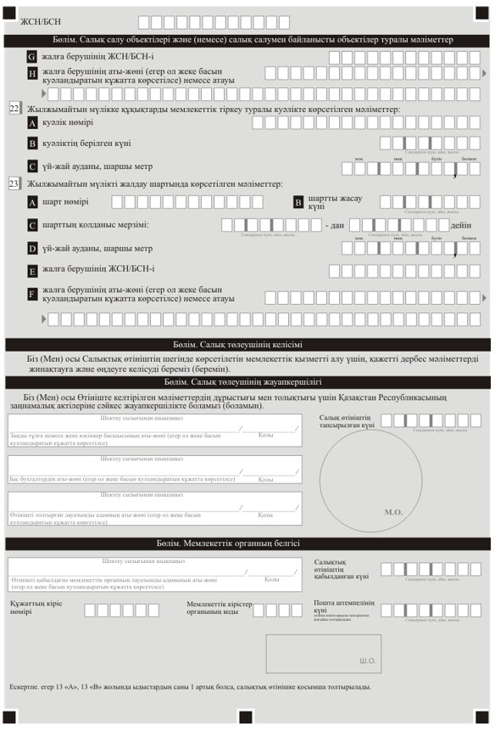

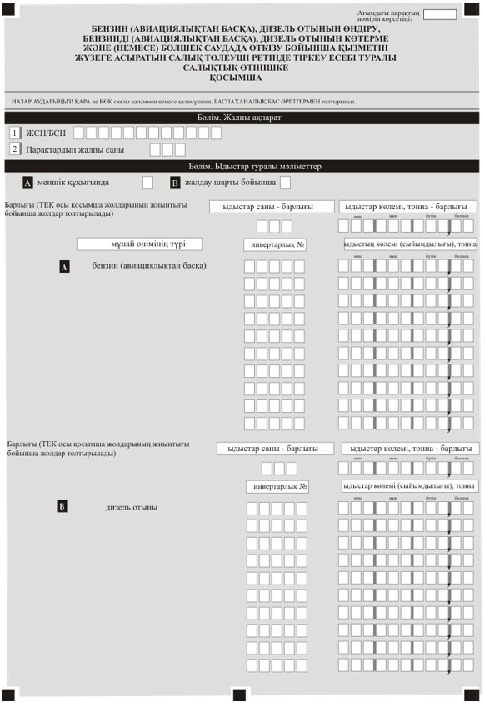

© 2012. Қазақстан Республикасы Әділет министрлігінің «Қазақстан Республикасының Заңнама және құқықтық ақпарат институты» ШЖҚ РМК